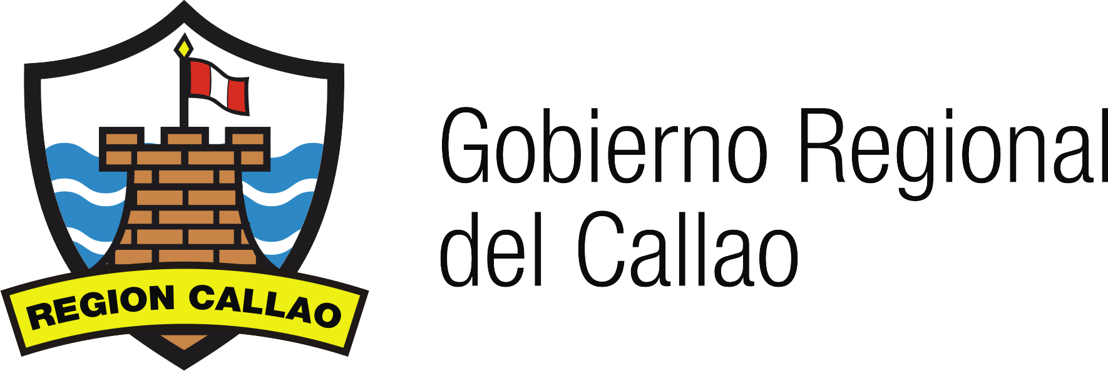

GOBIERNO REGIONAL DEL CALLAO

CONVOCATORIA

PRIMERA AUDIENCIA PÚBLICA REGIONAL 2012

En cumplimiento de la Ley Orgánica de Gobiernos Regionales, Artículo 24º y Ordenanza Regional Nº 015-2004-REGION CALLAO-CR, modificada por la Ordenanza Regional Nº 017-2011-REGION CALLAO-CR, y Ordenanza Regional Nº 000029-2012-REGIÓN CALLAO-CR, el Gobierno Regional del Callao, CONVOCA a la Ciudadanía y Organizaciones de la Sociedad Civil Públicas y Privadas, a la “Primera Audiencia Pública Regional 2012” a realizarse el día 04 de Octubre del 2012, a horas: 9.00 a.m. en el Centro de Convenciones de la Fortaleza del Real Felipe.

CRONOGRAMA:

- Convocatoria y Publicación en la Página Web : 12 de Setiembre
- Inscripción de Participantes : del 13 al 26 de Setiembre
- Evento “Audiencia Pública” : 04 de Octubre

AGENDA:

- Informe de logros y avances alcanzados durante el Primer Semestre 2012.

Las inscripciones se realizarán del 13 al 26 de Setiembre del 2012, en la Gerencia Regional de Desarrollo Social del Gobierno Regional del Callao (Av. Elmer Faucett Nº 3970 - Callao, frente al Grupo Aéreo Nº 8), de 9 a.m. a 1 p.m.
Callao, Setiembre del 2012

DR. FELIX MORENO CABALLERO
PRESIDENTE
GOBIERNO REGIONAL DEL CALLAO

